Verkehrsunfall vom Samstag, 05.04.2014, ca. 13:50 Uhr

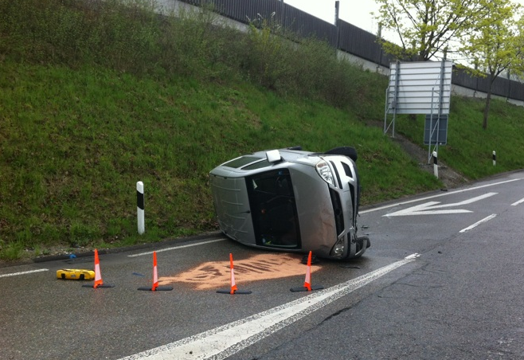

Autobahnausfahrt Winterthur-Wüflingen, Fahrbahn Zürich,
Fahrtrichtung Salomon Hirzel-Strasse

